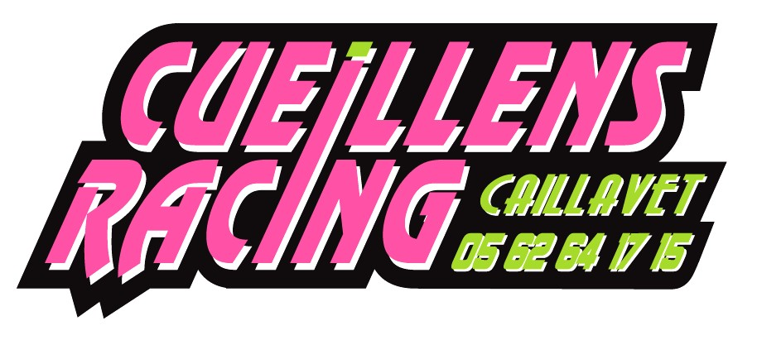
FICHE DE RENSEIGNEMENT POUR TRAVAIL SUR SUSPENSIONS

VEHICULE: Moto Quad Proto Importé de l'EU ou USA

Marque ………………………………. Modèle………………………………………. Cylindrée ………………….Année……………..…..

Autres Infos? Exp, ressort modifié, suspis en provenance d'un autre modèle,......................................................................................................................................

MATERIEL: Fourche Amorto Amorto direction Préparation Vidange
_________________________________________________________________________________________________

PILOTE: Poids sans la tenue……………kg Niveau: compét/loisir Ligue National Pro

UTILISATION: Supermot Super cross Cross Sable Enduro Piste

MODIFS SOUHAITEES OU SUGGESTIONS/PROBLEMES
Guidonnage, talonnage, progressivité. Pour une préparation, je vous appelle pour faire le point en détail,

COORDONNEES

Mon .........................................................................Prénom ……………………………………………Adresse………………………………………………….

…………………………………………………………….C. postal …..….……….Ville.................................................................... Tel……………………………

REGLEMENT

 /......................./......................../........................./....................../Exp le/............../................/ N° cryptogramme sera demander plus tard par tel.

ENVOIS / INFOS

Envoyer vos suspensions nues, sans vis, ni protections, très propre (penser à laver le dessous des fourches) de boue, goudron
Sur amorto de sportive (sinon supplément lavage 20€). Vous avez des purgeurs de fourche? Alors, remonter les vis d’origine
Pour éviter les fuites. Protéger vos suspensions, emballer, et envoyer le colis par la poste ou transporteur de votre choix A :
CUEILLENS RACING ALELIER DE MAURIN 32190 CAILLAVET TEL/ 05 62 64 17 15

Je garantie 3 mois la tenue des spy et bagues que si le montage est effectuer par mes soins. Un mauvais alignement des tubes engendre un bridage et une usure prématurée.

